Для оценки деятельности агентства государственного заказа Красноярского края на портале «Активный гражданин» <https://24ag.ru/> размещено голосование по ссылке: <https://24ag.ru/voting/details/1882?locality=1>, QR-код:



Доступ к голосованию активен до 18 июня 2024 года (включительно), авторизация через учетную запись гражданина в сервисе Госуслуг.

Ваше участие в голосовании поможет нам получить обратную связь   
и улучшить нашу работу. Пожалуйста, уделите несколько минут и пройдите голосование.

Приложение № 2

Инструкция по доступу к голосованию на платформе «Активный гражданин»

1. В поисковой строке интернет-браузера ввести адрес официального сайта «Активный гражданин» <https://24ag.ru/>

2. Для авторизации на портале следует нажать кнопку «Войти».

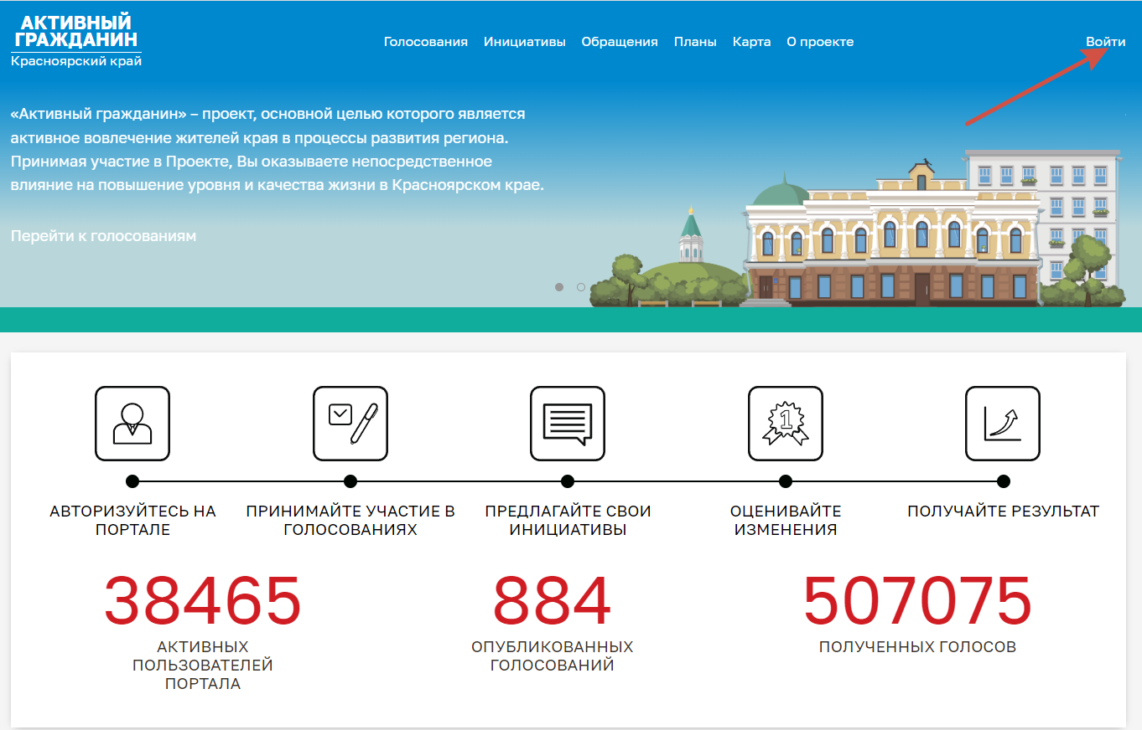

3. Откроется окно для авторизации через систему Госуслуги. Необходимо ввести свой телефон/Email/СНИЛС и пароль. 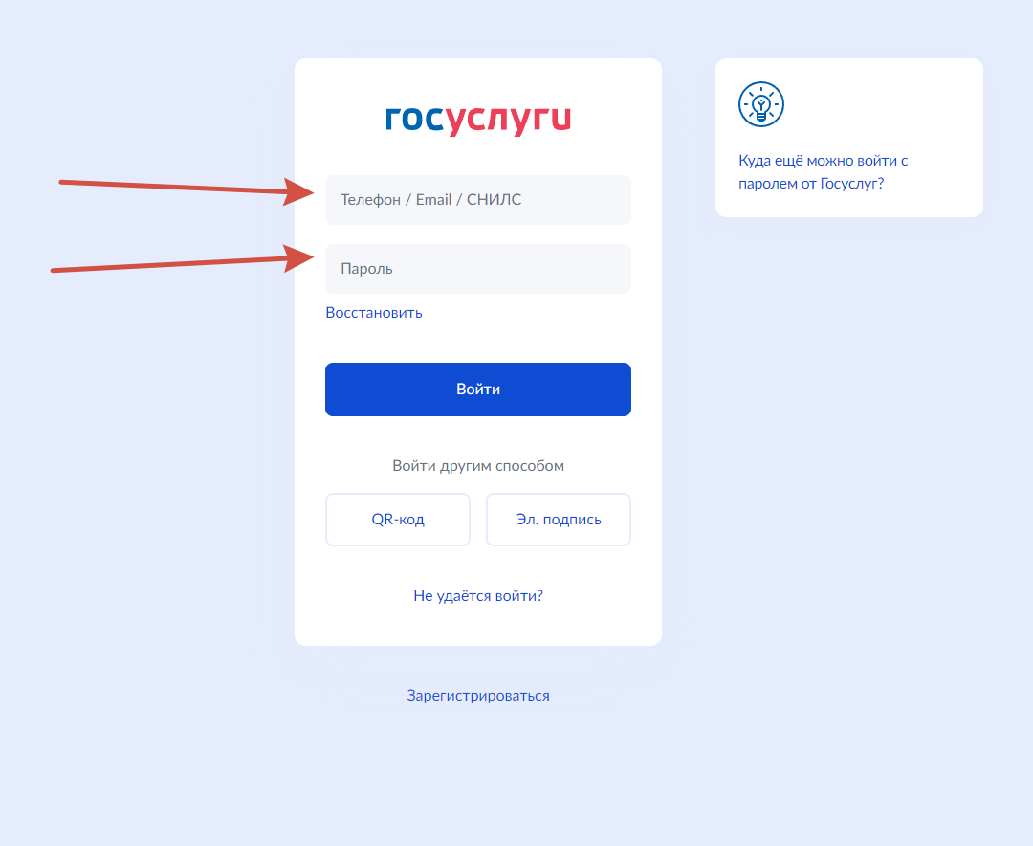

4. На телефон поступит смс-сообщение с кодом подтверждения. Код необходимо ввести в окно для ввода.

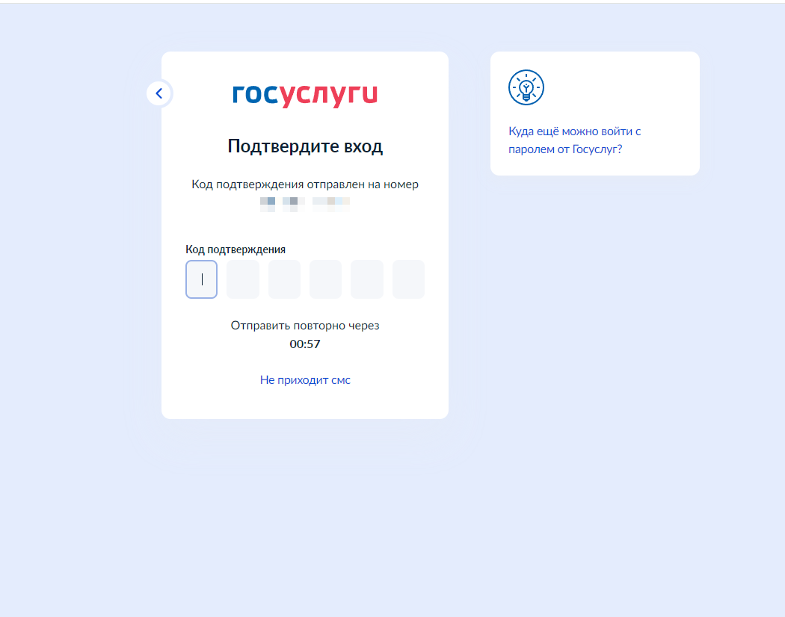

5. После авторизации, следует нажать на кнопку «Голосования»

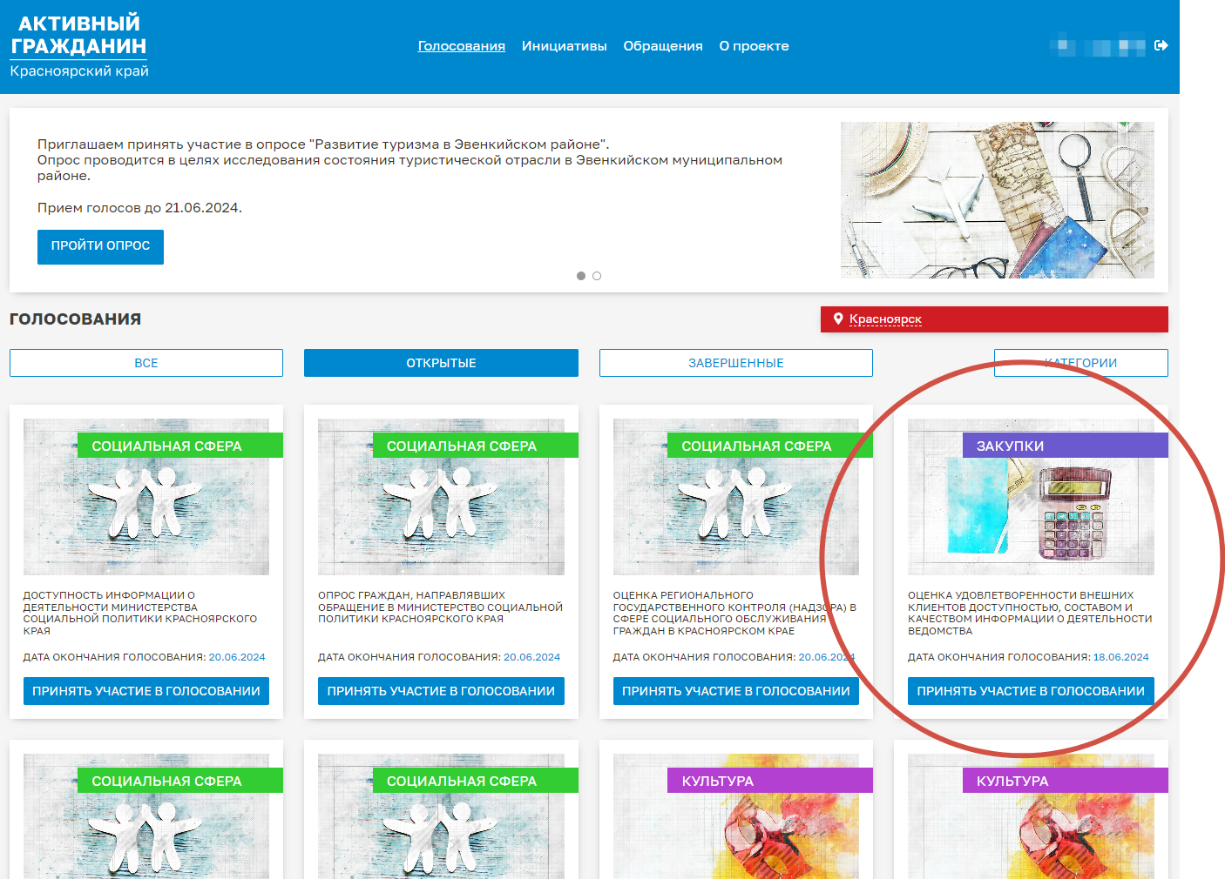

6. На открывшейся странице нажать на кнопку «Категории» и выбрать «Закупки». Система выдаст голосование агентства.

Следует нажать на кнопку «Принять участие в голосовании».

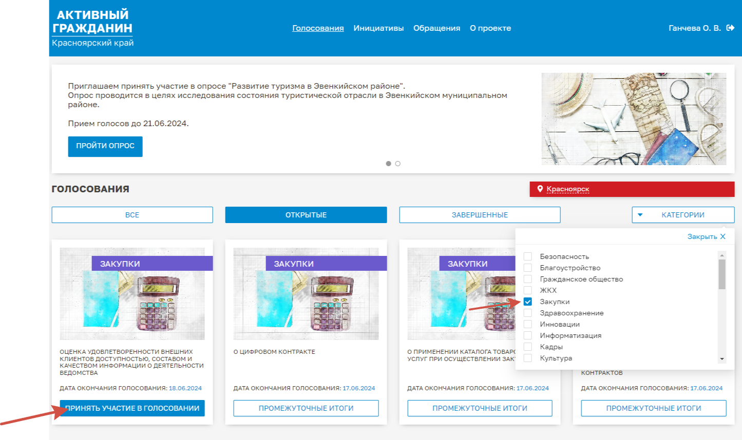

7. По окончанию опроса нажмите кнопку «Проголосовать».

Благодарим за участие!